**서비스 명세서**



**불량 Zero**

-**불량 너트 자동 선별 시스템**-

**E202**

**강현성, 김구태, 손우혁, 어지민, 임경태**

**Content**

**Abstract**

**Chapter 1 기획 배경 3**

1.1 기획 의도 3

1.2 국내 스마트 팩토리 시장 성장 3

1.3 스마트 팩토리 도입에 따른 이점 4

1.4 스마트 팩토리 도입의 비용 4

1.5 중소기업의 어려움과 정부 지원 및 프로젝트의 효과 5

**Chapter2 불량 너트 자동 선별 시스템 6**

2.1 서비스 소개 6

2.2 AI 영상 인식을 활용한 생산품 분류 6

2.2.1 이미지 증강 7

2.2.2 사용한 이미지 증강7

2.2.3 하이퍼 파라미터 조정 10

2.2.4 학습 및 결과 10

2.3 로봇팔을 통한 불량품 분류 11

2.4 생산관리시스템(MES) 정보 제공 12

2.4.1 실시간 공정 모니터링 12

2.4.2 대시보드 주요 정보 13

2.4.3 실시간 로그 제공 13

2.4.4 주간 기록 및 데이터 시각화 13

**Chapter3 하드웨어 14**

3.1 컨베이어 벨트 14

3.1.1 너트 정렬기 15

3.1.2 센서 15

3.1.3 마이크로 컨트롤러 17

3.2 로봇팔 18

3.2.1 로봇팔 구성 18

3.2.2 서보 모터 19

3.2.3 전자석 20

3.3 카메라 타워 20

**Chapter4 소프트웨어 21**

4.1 컴퓨터 비전 AI 21

4.1.1 데이터셋 22

4.1.2 성능평가 22

4.2 Network 23

4.2.1 네트워크 설계 변경 과정 23

4.2.2 네트워크 구조 23

4.2.3 브로커 설정 24

4.3 로봇팔 제어 24

4.3.1 D-H 파라미터(Denavit-Hartenberg Parameters) 24

4.3.2 PWM 제어 25

4.3.3 듀티 사이클(Duty Cycle) 25

**출처 26**



# Chapter 1 기획 배경

## 1.1 기획 의도

‘불량 Zero' 프로젝트는 스마트 팩토리 기술을 활용하여 제조업의 품질 관리를 혁신하고자 기획되었습니다. 본 프로젝트는 AI 기술과 로봇 자동화를 결합하여 실시간 품질 평가 및 불량품 선별 시스템을 구축함으로써, 생산성 향상과 비용 절감을 동시에 달성하는 것을 목표로 합니다.스마트 팩토리는 제조업의 미래를 선도하는 핵심 기술로 자리잡고 있습니다. 글로벌 스마트 팩토리 시장 규모는 2022년 약 1,300억 달러에서 2032년 3,200억 달러로 성장할 것으로 예상됩니다.

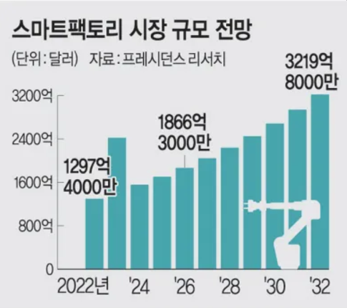

**자료1-1. 스마트팩토리 시장 규모 전망**

이러한 성장세는 제조업의 디지털 전환 가속화와 품질 관리의 중요성 증대를 반영하고 있습니다. 특히 품질 관리 자동화는 스마트 팩토리 구현의 핵심 요소로 부상하고 있습니다. 연구에 따르면, AI 기반 품질 관리 시스템 도입 시 불량률을 최대 50%까지 감소시킬 수 있으며, 생산성은 30% 이상 향상될 수 있는 것으로 나타났습니다.

## 1.2 국내 스마트 팩토리 시장 성장

국내 스마트 팩토리 시장은 정부 주도의 '**스마트 제조혁신 전략**'에 따라 빠르게 성장하고 있습니다.

* 2022년 기준: 약 **3만 개**의 스마트 팩토리가 구축되었습니다.
* 2025년 목표: 총 **7만 개**의 스마트 팩토리 구축을 목표로 하고 있습니다.
* 시장 규모: 제조업이 GDP의 30% 이상을 차지하는 한국의 스마트 팩토리 시장은 연평균 11.4% 성장하고 있으며, 2024년에는 약 152억 8000만 달러(**약 20조 원**) 규모에 이를 것으로 전망됩니다.

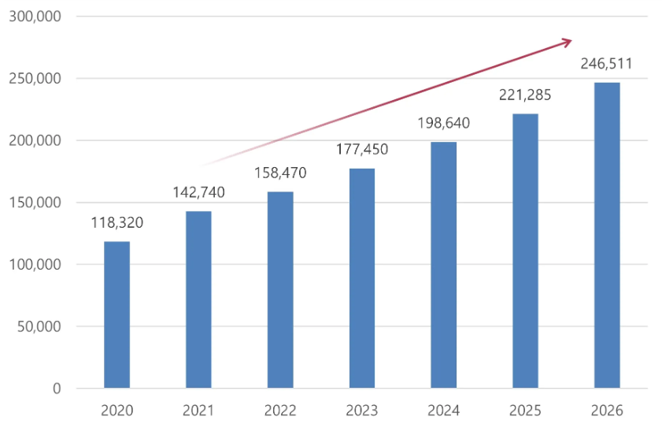

**자료1-2. 국내 스마트팩토리 시장 전망 (2020~2026년)**

## 1.3 스마트 팩토리 도입에 따른 이점

스마트 팩토리 도입 기업들은 생산성과 품질 면에서 획기적인 개선을 경험하고 있습니다.

* 생산성 향상: 평균 **34.7% 증가**
* 품질 개선: 평균 **48.4% 개선**
* 원가 절감: 평균 **34.3% 감소**
* 납기 준수율 개선: 평균 **16.7% 증가**

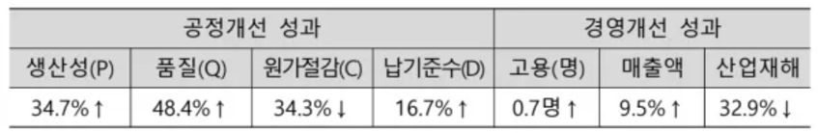

**자료1-3. 스마트팩토리 공정, 경영개선 성과**

## 1.4 스마트 팩토리 도입의 비용

스마트 팩토리 구축 비용은 기업 규모와 도입 수준에 따라 크게 달라집니다:

* 기초 수준: 5,000만원 ~ 1억원 수준
* 중간 수준: 1억원 ~ 5억원 수준
* 고도화 수준: 5억원 이상

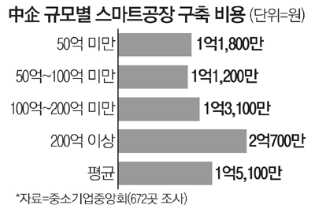

**자료1-4. 中企 스마트공장 구축비용**

## 1.5 중소기업의 어려움과 정부 지원 및 프로젝트의 효과

2022년 기준 : 중소기업의 스마트 팩토리 도입률은 23% 에 불과합니다. 이를 해결하기 위해 정부는 2027년까지 총 4조 8000억 원을 투자하여 초기 투자 비용 부담을 줄이기 위해 다양한 지원 사업을 실시하고 있으며, 단계적 도입을 통해 비용을 분산시키는 전략도 활용되고 있습니다.

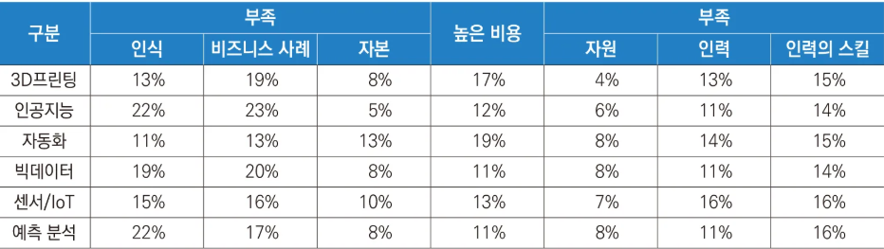

**자료1-5. 스마트 기술 채택의 장벽**

본 프로젝트에서 제안하는 시스템은 엣지 컴퓨팅과 경량화된 AI 모델을 활용하여 고가의 GPU 없이도 구현 가능하므로, 기존 솔루션 대비 약 87% 이상의 비용 절감 효과를 기대할 수 있습니다.

그리고 3D 프린팅과 센서/IoT 기술을 이용하여 자동화 시스템을 구현하여 인건비 절감 효과와 생산성 향상도 기대할 수 있습니다.

# Chapter2 불량 너트 자동 선별 시스템

## 2.1 서비스 소개

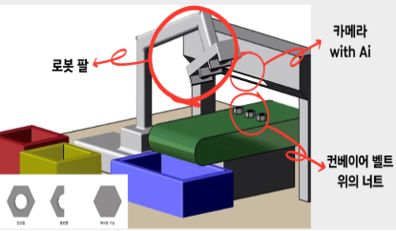

**자료2-1. 불량 너트 자동 선별 시스템 초기 설계도**

본 프로젝트에서는 불량 너트 자동 선별 시스템을 개발하여, 제조 공정에서 발생할 수 있는 불량 너트를 실시간으로 자동으로 식별하고, 작업자에게 명확한 신호를 제공하는 시스템을 구축하였습니다. 이 시스템은 **AI 영상 인식을 활용한 생산품 분류, 로봇팔을 통한 불량품 제거, 생산관리시스템(MES) 정보 제공** 등을 통합하여 불량 제품을 신속하게 선별하고, 품질 관리를 개선하는 데 중점을 두었습니다.

## 2.2 AI 영상 인식을 활용한 생산품 분류

본 프로젝트에서는 **딥러닝 기반 YOLOv11 모델**을 활용하여 생산 라인에서 너트를 실시간으로 탐지하고, **정상 너트**, **재사용 가능한 너트**, **파단 너트**의 세 가지 상태로 분류하는 AI 시스템을 설계 및 구현하였습니다.

YOLOv11은 **실시간 객체 탐지**에 최적화된 경량 딥러닝 모델로, 제품의 위치와 상태를 동시에 파악할 수 있어 생산 공정의 자동화를 효과적으로 지원합니다. 이를 통해 생산 라인의 **품질 관리 공정에서 불량품을 정확히 선별**하고, 공정의 신뢰성을 높이는 것을 목표로 하였습니다.

목표 달성을 위해 **이미지 증강 기법**을 활용하여 학습 데이터의 다양성을 증대하고, **하이퍼파라미터 최적화**를 통해 모델의 성능을 향상시켰습니다. 이러한 과정을 통해 다양한 조건에서도 높은 정확도로 너트를 분류할 수 있는 AI 시스템을 구축하였습니다.

### 2.2.1 이미지 증강

본 프로젝트에서는 이미지 증강을 활용하여 모델의 성능을 향상시키고 데이터 부족 문제를 해결하고자 했습니다. 생산 라인에서 제품을 분석하고 불량 제품을 판별하는 데 필요한 학습 데이터셋이 제한적일 수 있어, 이미지 증강 기법을 통해 다양한 변형된 이미지를 생성하여 학습 데이터를 확장했습니다. 이를 통해 모델은 다양한 상황에 적응할 수 있게 되었고, 과적합을 방지하며 일반화 능력을 향상시킬 수 있었습니다. 이러한 접근 방식은 불량 제품을 더욱 정확하고 신뢰성 있게 판별할 수 있도록 지원하였습니다.

### 2.2.2 사용한 이미지 증강

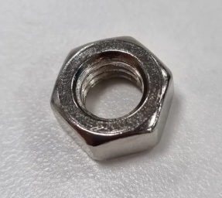

**자료2-2. 너트 원본**

**(1) 기하학적 변형**

- Flipping (좌우 반전): 이미지를 좌우 또는 상하로 뒤집어 대칭 객체나 다양한 방향에서의 인식 성능 향상

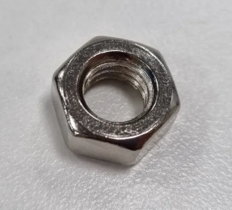

**자료2-3. Flipping (좌우 반전)**

- Rotating (회전): 이미지를 특정 각도로 회전하여 다양한 각도에서의 객체 탐지 학습

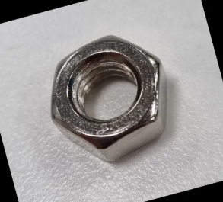

**자료2-4. Rotating (회전)**

- Cropping (자르기): 이미지의 일부를 잘라내어 크기가 다른 부분에서도 객체를 인식할 수 있도록 도움

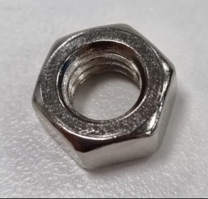

**자료2-5. Cropping (자르기)**

**(2) 색상 및 조명 변형**

- Fancy PCA (주성분 활용 색 변환): 이미지의 주요 색상 성분을 조정하여 조명 및 색상 변화에 대한 모델의 견고성 강화

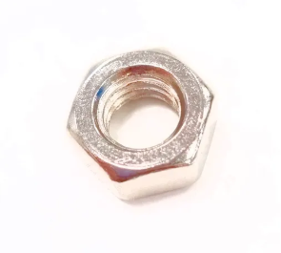

**자료2-6. Fancy PCA (주성분 활용 색 변환)**

- Color Jittering (색상 변형): 색조, 채도, 대비 등을 무작위로 변경하여 다양한 조명 환경에서의 성능 개선

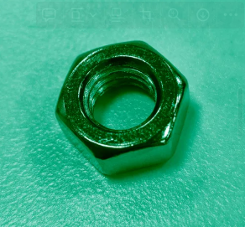

**자료2-7. Color Jittering (색상 변형)**

- Brightening (밝기 조정): 이미지의 밝기를 조절하여 어두운 환경이나 과도한 조명에서도 학습 가능하도록 유도

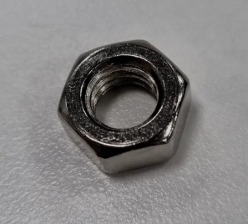

**자료2-8. Brightening (밝기 조정)**

**(3) 필터 및 노이즈 처리**

- Blurring (흐리기): 가우시안 블러 등을 적용하여 흐릿한 이미지에서도 객체를 인식하도록 학습

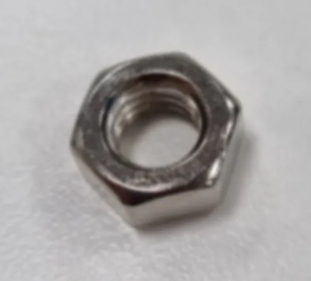

**자료2-9. Blurring (흐리기)**



Improving Deep Learning using Generic Data Augmentation. University of Cape Town 논문을 참고하여 CNN　분류 성능 향상이 좋았던 상위 5개의 방법을 적용. 특히 성능 향상의 폭이 가장 컸던 Cropping (자르기)를 적극 활용하였습니다.

* Flipping (좌우 반전): 정확도 1.60% 향상
* Rotating (회전): 정확도 2.67% 향상
* Cropping (자르기): 정확도 13.82% 향상
* Color Jittering (색상 변형): 정확도 1.44% 향상
* Fancy PCA (주성분 활용 색 변환): 정확도 1.28% 향상

또한 사용한 카메라의 환경에 따라 Brightening (밝기 조정), Blurring (흐리기) 기법을 추가했습니다.

### 2.2.3 하이퍼 파라미터 조정

YOLO 모델의 학습 성능을 최적화하기 위해 다양한 하이퍼파라미터를 조정했다. 조정한 주요 하이퍼파라미터는 다음과 같습니다.

(1) Learning Rate (lr0, lrf)

* 초기 학습률과 최종 학습률 비율을 조정해 모델이 빠르게 수렴하면서도 과적합되지 않도록 조정했습니다.
* 특히, 하이퍼파라미터 조정 과정에서는 최종 학습률을 약간 낮춰 안정적인 학습을 유도했습니다.

(2) Batch 크기

* 일부 실험에서 Batch 크기를 32로 증가시켜 학습 속도를 높였으나, 최종적으로는 Batch 크기 16이 안정적 성능을 제공하는 것으로 확인되었습니다.

(3) Loss 관련 파라미터

* Box Loss, Class Loss, DFL(Distribution Focal Loss) 관련 파라미터를 조정해 객체 경계 박스와 클래스 예측의 균형을 최적화했습니다.
* Box Loss 가중치와 DFL 가중치를 소폭 증가시키며 더 세부적인 예측을 가능하게 했습니다.

(4) Dropout

* 드롭아웃 비율을 조정해 모델의 학습 안정성을 개선하고 과적합을 방지했습니다. 드롭아웃을 추가적으로 설정한 실험에서 성능이 안정화되었습니다.

### 2.2.4 학습 및 결과

YOLO 모델 학습 과정에서 다양한 데이터 변형 및 하이퍼파라미터 조정을 통해 성능을 비교 분석한 결과, 데이터 변형 및 설정에 따라 Precision, Recall, F1 Score, mAP 등 주요 성능 지표에서 차이가 나타났습니다.

|  |  |  |  |  |  |
| --- | --- | --- | --- | --- | --- |
| **변형** | **데이터 양** | **precision** | **recall** | **F1 score** | **mAP** |
| 기하학적 변형 | 3250 | 0.95912 | 0.96448 | 0.98 | 0.9806 |
| 라벨링 수정, 색상 및 조명 변형 추가 | 3725 | 0.96891 | 0.97686 | 0.98 | 0.98984 |
| 데이터셋 추가 | 4300 | 0.9585 | 0.97674 | 0.98 | 0.99056 |
| 밝기조정, 흐리기 추가 | 5400 | 0.96204 | 0.98545 | 0.98 | 0.98893 |
| 하이퍼파라미터 조정1 | 5400 | 0.95995 | 0.97922 | 0.96 | 0.98709 |
| 하이퍼파라미터 조정2 | 5400 | 0.95691 | 0.98595 | 0.97 | 0.98885 |
| 하이퍼파라미터 조정3 | 5400 | 0.97232 | 0.98389 | 0.97 | 0.98841 |
| **하이퍼파라미터 조정4 (채택)** | **5400** | **0.96386** | **0.98747** | **0.98** | **0.98935** |
| 하이퍼파라미터 조정5 | 5400 | 0.97424 | 0.96722 | 0.97 | 0.98809 |

기하학적 변형을 통해 기본적인 Precision과 Recall을 확보했으며, 이후 라벨링 수정과 색상 및 조명 변형을 추가한 경우 Precision과 Recall에서 개선된 결과를 보였습니다. 데이터셋을 추가한 경우 Precision은 약간 감소했으나, Recall과 mAP가 소폭 향상되었습니다. 밝기 조정과 흐리기 변형을 추가한 경우 Precision과 Recall이 높은 수준을 유지하며, mAP에서도 우수한 결과를 보였습니다.

이후 여러 차례 하이퍼파라미터 조정을 통해 성능을 세부적으로 최적화했으며, 채택된 설정에서는 Precision(0.96386), Recall(0.98747), F1 Score(0.98), mAP(0.98935)를 기록해 가장 균형 잡힌 성능을 보였습니다.

결론적으로, 라벨링 수정과 색상/조명 변형, 데이터셋 추가, 밝기 조정 등 데이터 변형은 성능 개선에 중요한 역할을 했으며, 이후 하이퍼파라미터 조정을 통해 성능을 안정화하고 최적화하였습니다.



## 2.3 로봇팔을 통한 불량품 분류

**로봇팔을 통한 불량품 분류**은 본 프로젝트의 핵심적인 자동화 공정으로, 카메라 시스템이 판별한 불량 너트를 정확하게 제거하는 역할을 담당합니다. 이 과정은 로봇팔을 활용하여 이루어지며, 로봇팔을 정확하게 제어하여 불량 제품을 생산 라인에서 효율적으로 제거하는 시스템입니다.

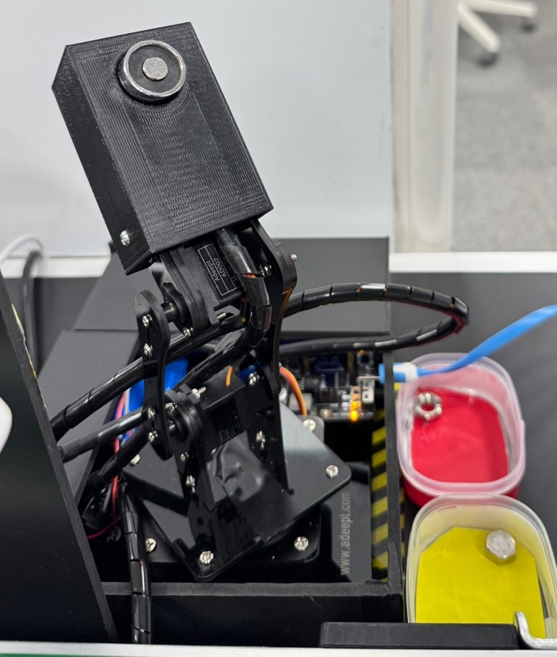

**자료2-10. 로봇팔**

본 시스템에서는 카메라가 생산 라인에 위치한 너트를 실시간으로 촬영하고, AI 기반 영상 인식 시스템을 통해 너트의 상태를 분석합니다. 이때, 카메라는 **불량 너트**, **재사용 가능 너트**, **정상 너트**를 각각 구분하여 판별합니다.

* **불량 너트**와 **재사용 가능 너트**는 각각 구분된 **분류칸**으로 이동되며, **로봇팔**이 이를 정확히 집어서 각 분류칸에 놓습니다. 로봇팔은 3축 모션을 활용하여 불량 제품이나 재사용 가능 제품을 신속하고 정밀하게 분리할 수 있습니다.
* **정상 너트**는 불량 여부와 상관없이 생산 과정에서 계속 진행될 수 있도록 **컨베이어 벨트**로 보내집니다. 컨베이어 벨트는 자동으로 작동하여 정상적인 제품이 계속해서 생산 라인으로 이동할 수 있도록 지원합니다.

이러한 시스템을 통해 불량 제품은 신속하게 제거되고, 정상 제품은 생산 흐름을 이어가게 되어 생산 라인의 효율성을 높이고 품질을 보장합니다.

## 2.4 생산관리시스템(MES) 정보 제공

본 프로젝트에서는 생산 공정의 효율성을 극대화하고 작업자의 편의성을 증대하기 위해 **생산관리시스템(MES)**을 통해 실시간으로 데이터를 모니터링하고 시각화하는 서비스를 제공합니다.

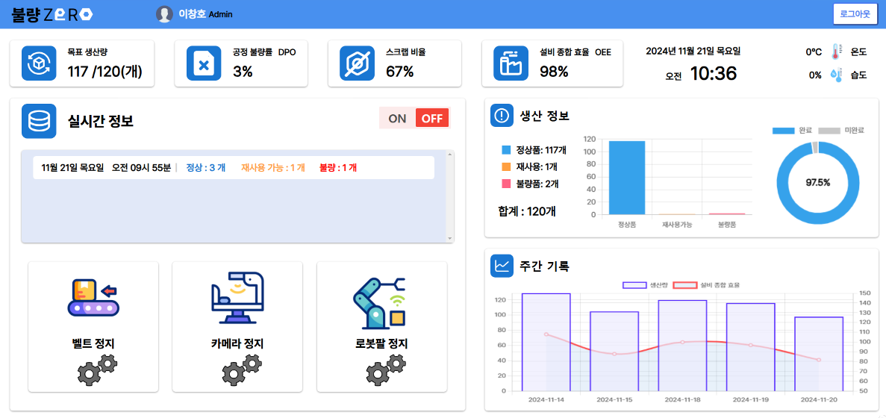

**자료2-11. 생산관리시스템(MES) 대시보드**

### 2.4.1 실시간 공정 모니터링

생산 공정 전반에서 발생하는 데이터를 실시간으로 수집 및 분석하여 대시보드 형태로 제공합니다. 이를 통해 작업자는 공정 상황을 즉각적으로 확인할 수 있으며, 이상 상황 발생 시 빠르게 대응할 수 있습니다.

### 2.4.2 대시보드 주요 정보

**(1)** **목표 생산량:** 현재 공정에서 달성해야 할 목표 생산량과 실시간 생산 현황을 비교하여 생산 진행 상황을 확인할 수 있습니다.

**(2) 불량률**: 전체 생산량 대비 불량품 비율을 제공하여 품질 관리에 필요한 데이터를 즉각적으로 파악할 수 있습니다.

**(3) 스크랩 비율**: 생산 과정에서 폐기된 자재나 부품의 비율을 실시간으로 제공하여 자원 관리에 도움을 줍니다.

**(4) 설비 종합 효율(OEE)**: 설비의 가동률, 성능, 품질 데이터를 통합하여 전체 설비의 효율성을 수치화하고 시각적으로 표현합니다.

### 2.4.3 실시간 로그 제공

일정 개수의 너트를 판별한 후 **실시간 로그 데이터**를 제공하여 사용자가 현재 생산된 제품의 상태와 진행 상황을 명확히 파악할 수 있도록 합니다. 이를 통해 공정 관리의 투명성을 높이고 작업자가 필요한 결정을 빠르게 내릴 수 있습니다.

### 2.4.4 주간 기록 및 데이터 시각화

시스템은 주간 단위로 생성된 제품 기록과 주요 생산 데이터를 **그래프와 차트** 형태로 제공합니다. 이를 통해 장기적인 생산 흐름과 공정 효율을 분석할 수 있으며, 데이터 기반 의사결정을 지원합니다.

이와 같은 생산관리시스템(MES)은 실시간 데이터 제공과 시각화를 통해 생산 공정의 투명성과 효율성을 높이며, 사용자에게 **직관적이고 명확한 생산 현황 파악**을 가능하게 합니다.

# Chapter3 하드웨어

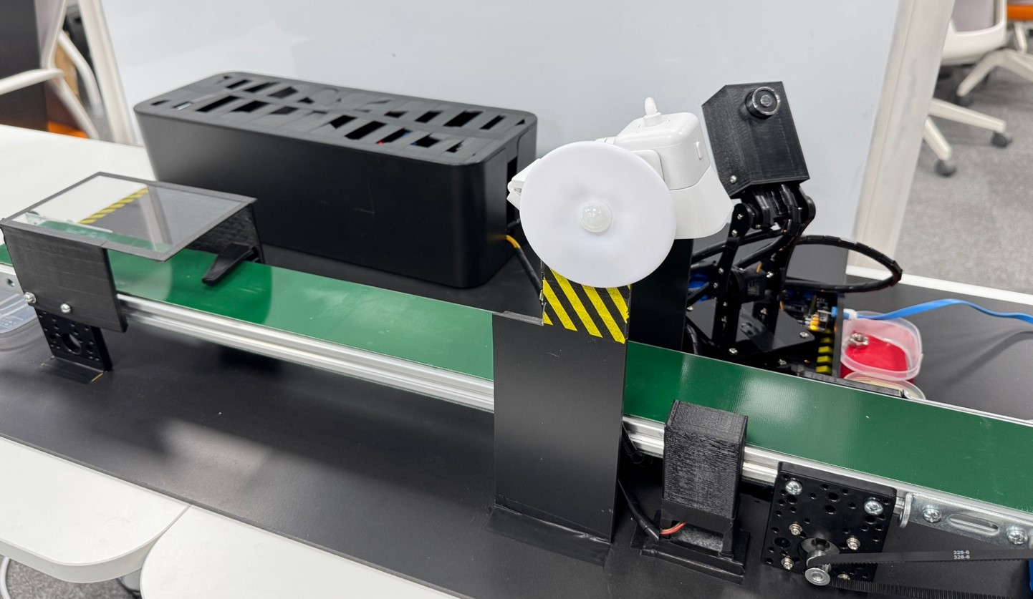

**자료3-1. 불량 너트 자동 선별 시스템**

본 프로젝트의 하드웨어 구성은 컨베이어 벨트, 로봇팔, 그리고 카메라 타워로 이루어져 있으며, 각 요소는 불량 너트 자동 선별 시스템의 핵심 역할을 수행합니다.



## 3.1 컨베이어 벨트

공정 과정에서 너트를 카메라 타워 앞으로 효과적으로 전달하기 위해 컨베이어 벨트 시스템을 설계 및 구현했습니다.

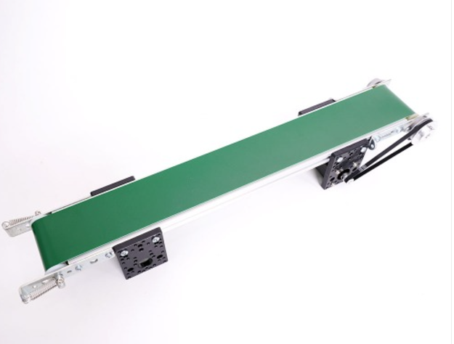

**자료3-2. 컨베이어 벨트**

컨베이어 벨트는 공정 내에서 너트를 일정한 속도로 이동시켜 **센서**와 **카메라**가 너트를 정확히 감지하고 판별할 수 있도록 지원합니다.컨베이어 벨트 제어를 위해 **아두이노 보드**를 기반으로 설계되었으며, **Wemos 보드**를 추가 연결하여 무선 통신 기능을 구현했습니다. 이를 통해 생산 공정 데이터를 실시간으로 전송하고, 원격으로 벨트 속도를 조정할 수 있습니다. 컨베이어 벨트는 너트의 안정적인 이동과 효율적인 공정 지원을 통해 **생산 라인의 핵심 기반**으로 작동하며, 전체 시스템의 자동화와 성능 최적화에 기여했습니다.

### 3.1.1 너트 정렬기

컨베이어 벨트 위에 여러 줄로 흩어져 배치된 너트를 너트 나열박스를 통해 한 줄로 정렬하고, 일정 간격으로 배열하여 후속 공정의 효율성을 극대화할 수 있습니다. 나열박스는 빗면 설계를 기반으로 물리적 형태의 제어를 통해 너트를 정렬하는 핵심 구성 요소입니다**.**

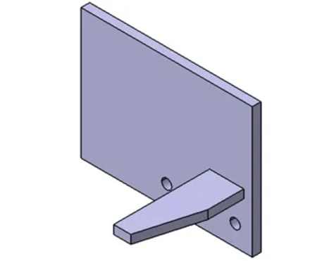

**자료3-3. 너트 정렬기 3D 모델링**

컨베이어 벨트 위에 여러 개의 너트가 동시에 올라올 경우, 2개의 너트 정렬기 경사면과 가이드 구조가 너트를 자연스럽게 한 줄로 정렬합니다. 경사면은 너트를 특정 방향(컨베이어 벨트 중심 또는 가이드 쪽)으로 유도하며, 너트를 한 방향으로 밀어냅니다.

### 3.1.2 센서

본 프로젝트에서는 적외선 센서와 온습도 센서를 활용하여 공정의 정확성과 환경 관리 효율성을 극대화하는 센서 시스템을 구현했습니다.

**(1) 적외선 센서**

적외선 센서는 물체를 감지하거나 거리를 측정하기 위해 적외선(IR)을 활용하는 장치로, 이를 통해 다양한 자동화 시스템에 사용됩니다. 적외선 센서의 작동 원리는 적외선 광원을 이용하여 물체에 빛을 방출하고, 반사된 빛의 강도나 시간차를 분석하여 물체를 감지하거나 거리를 계산하는 방식으로 이루어집니다.

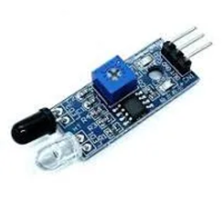

**자료3-4. 적외선 센서**

해당 프로젝트에서 적외선 센서는 컨베이어 벨트 위의 너트를 카메라 타워 아래로 정확히 배치하는 중요한 역할을 담당합니다. 적외선 센서는 컨베이어 벨트 측면에 설치되어 너트가 센서의 감지 범위에 도달하면 이를 실시간으로 탐지합니다. 적외선 센서가 너트를 감지하면, 즉시 컨베이어 벨트의 작동을 정지시키는 신호를 송신합니다. 벨트가 정지한 상태에서 너트는 카메라 타워 아래에 정확히 배치되며, 이 위치에서 카메라가 너트를 인식하여 상세한 이미지를 캡처한 뒤, 캡처된 이미지는 불량 여부를 판별하는 알고리즘에 의해 분석되어집니다.

이 과정은 너트의 불량 여부를 신속하고 정확하게 확인할 수 있도록 설계되었으며, 컨베이어 벨트의 정밀 제어와 적외선 센서의 감지 기능이 상호작용하여 공정의 효율성과 신뢰성을 크게 향상시킬 수 있습니다. 특히, 적외선 센서는 감지 정확도를 극대화하기 위해 적절한 높이와 각도로 설치되었습니다.

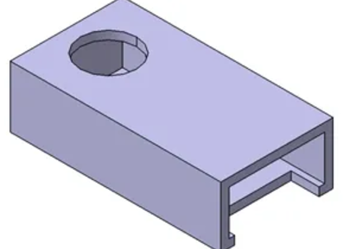

**자료3-5. 적외선 센서 케이스 3D 모델링**



**(2) 온습도 센서**

온습도 센서는 주변 환경의 온도와 습도를 측정하고 이를 디지털 신호로 출력하는 센서입니다. 이러한 센서는 다양한 산업 분야 및 응용 환경에서 사용되며, 주요 특징과 작동 원리는 다음과 같습니다.

* **온도 측정 소자**:  
   온도를 측정하는 데 사용되며, 대부분 열저항(Thermistor) 또는 반도체 기반 온도 센서가 사용됩니다.
  + 열저항은 온도 변화에 따라 저항 값이 변하는 특성을 활용합니다.
  + 반도체 기반 센서는 PN 접합 구조에서 발생하는 전압 변화를 측정하여 온도를 감지합니다.
* 습도 측정 소자:  
   습도를 측정하기 위해 정전 용량 방식이나 저항 방식을 주로 사용합니다.
  + 정전 용량 방식: 공기 중의 수분 함량에 따라 센서 내부의 유전체 특성이 변하며, 이 변화를 감지해 습도를 계산합니다.
  + 저항 방식: 공기 중의 수분 함량에 따라 전도도가 변하는 전해질이나 고분자 재료를 사용합니다.

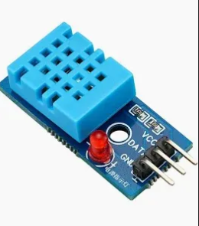

**자료3-6. 온습도 샌서 (DHT11)**

본 프로젝트에서는 공장 내부의 열 관리를 위한 중요한 요소로 온습도 센서를 사용하였습니다. 특히, 공장 내에서 생산되는 온습도에 민감한 제품들은 주변 환경의 온도와 습도 변화에 매우 취약하기 때문에, 이러한 환경 요인에 대한 지속적인 모니터링이 필요합니다**.**

### 3.1.3 마이크로 컨트롤러

본 프로젝트에서는 컨베이어 벨트와 로봇팔의 효율적인 제어를 위해 아두이노 보드를 핵심 제어 장치로 사용했습니다. 아두이노 보드는 간단한 하드웨어 구성과 프로그래밍이 용이하여 컨베이어 벨트의 속도 조절 및 로봇팔의 정밀한 동작을 구현하는 데 적합했습니다. 또한, 서버와의 양방향 무선 통신을 구현하기 위해 와이파이(Wi-Fi) 기능이 내장된 Wemos D1 Mini 보드를 추가로 연결하였습니다. Wemos 보드는 아두이노와 높은 호환성을 갖추고 있어 데이터를 주고받는 과정에서의 안정성을 보장했습니다. 이를 통해 원격으로 컨베이어 벨트와 로봇팔의 상태를 모니터링하거나 실시간으로 제어 명령을 전달할 수 있었습니다.

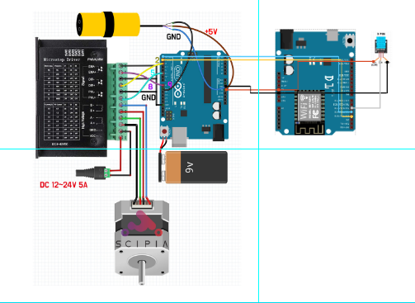

**자료3-7. 컨베이어 벨트 회로도**

## 3.2 로봇팔

로봇팔은 인간의 팔과 유사한 구조와 동작을 가진 기계 장치로, 정밀한 작업을 자동화하거나, 사람이 수행하기 어려운 작업을 대신 수행하기 위해 설계된 기계입니다.

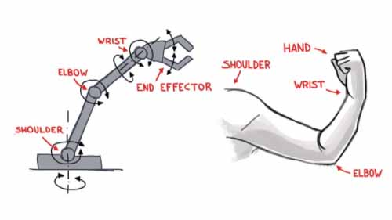

**자료3-8. 로봇팔과 사람팔 비교**

### 3.2.1 로봇팔 구성

본 프로젝트에서는 3개의 서보모터로 관절(Joints)을 이루고, 끝단(End effector)에는 전자석으로 구성된 로봇팔을 사용합니다.

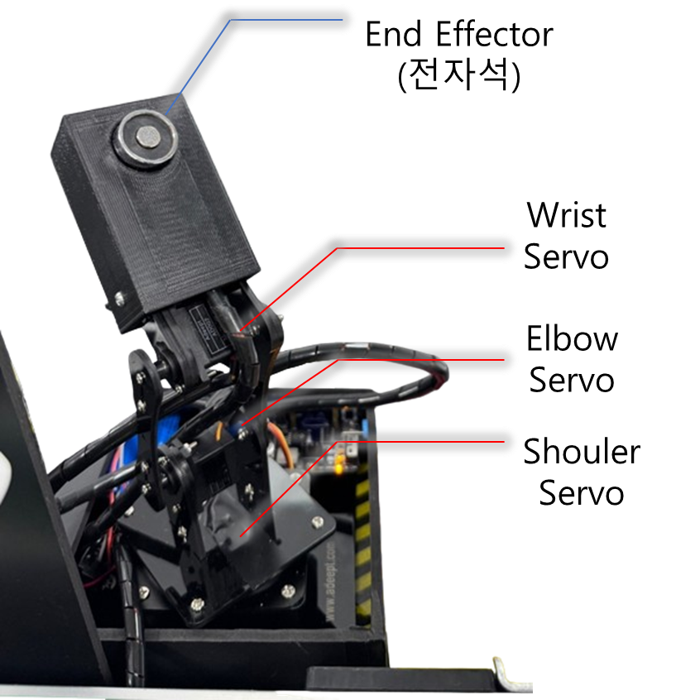

**자료3-9. 로봇팔 외관 구성**

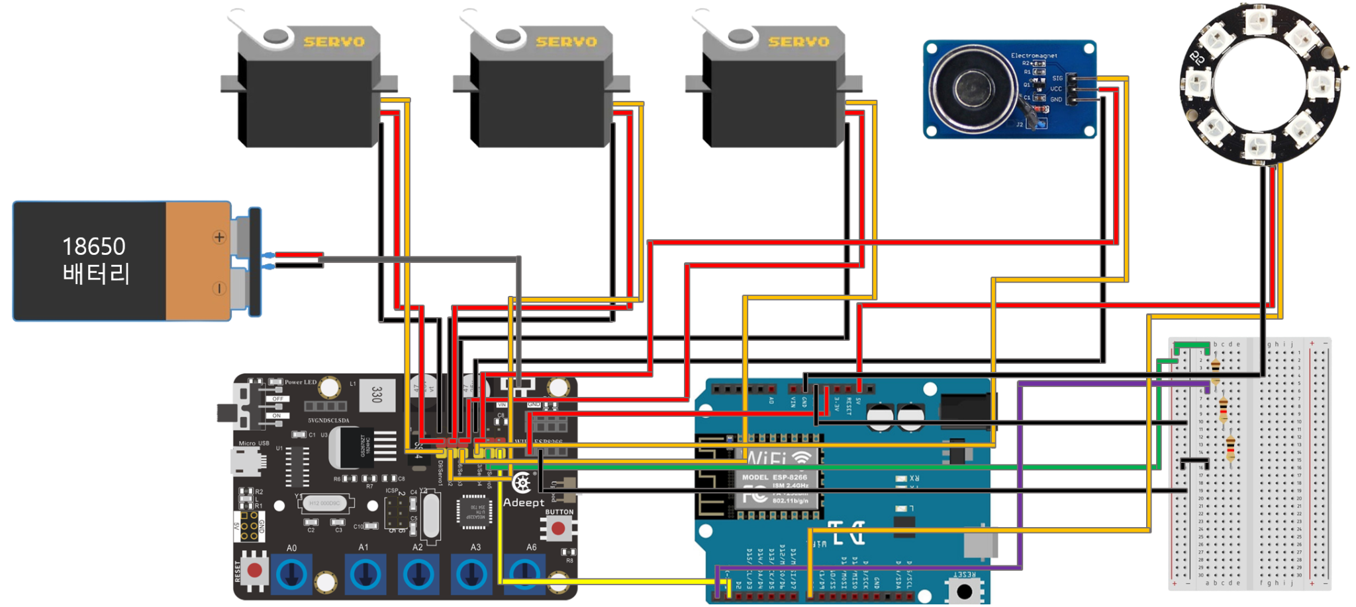

**자료3-10. 로봇팔 회로도**

### 3.2.2 서보 모터

서보모터는 피드백 메커니즘을 활용하여 각도를 제어하는 장치로, 모터와 위치 제어 회로로 구성되어 있습니다. PWM 제어 신호의 듀티 사이클에 따라 서보모터의 각도가 결정됩니다.



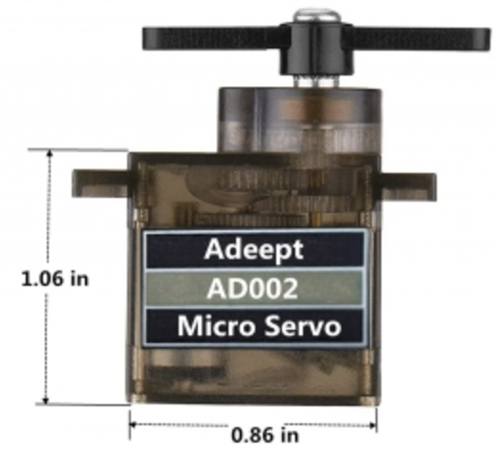

**자료3-11. 관절용 서보모터**

|  |  |
| --- | --- |
| **Specification** | **Details** |
| **Stall Torque** | **2 kg/cm** |
| **Maximum Angle** | **180°** |
| **Operating Voltage** | **4.8V** |
| **Temperature Range** | **0–55°C** |
| **Operating Speed** | **0.11 seconds/60° (4.8V)** |

**자료3-12. 관절용 서보모터 스펙**

### 3.2.3 전자석

전자석은 전류가 흐를 때 자성을 가지며, 전류가 차단되면 자성이 사라지는 특성을 가집니다.

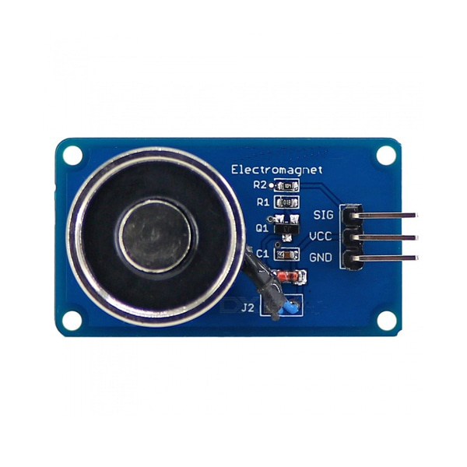

**자료3-13. 전자석**

## 3.3 카메라 타워

카메라 타워는 생산 라인 위에 설치되어 컨베이어 벨트를 따라 이동하는 너트를 실시간으로 촬영합니다. 이 과정에서 적외선 센서와 연동하여, 촬영 시점을 정밀히 제어함으로써 이미지의 품질과 분석 정확도를 높입니다. 카메라는 너트의 상태, 외관을 정확히 인식하며, 이를 기반으로 불량 여부를 판별합니다.

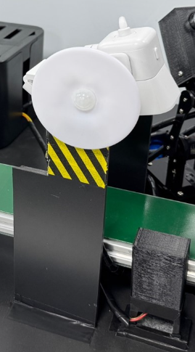

**자료3-14. 카메라 타워**

설계는 최적의 촬영 각도와 조명 조건을 고려하여 제작되었으며, YOLOv11n 기반의 AI 영상 인식 시스템이 내장된 구조로, 실시간 데이터 처리가 가능합니다. 카메라 타워는 촬영된 정보를 로봇팔과 컨베이어 벨트 제어 시스템으로 전달하여 후속 공정을 자동화합니다.

카메라 타워는 불량 너트를 선별하기 위한 영상 데이터를 수집하고 처리하는 데 있어 중요한 역할을 하며, 공정의 신뢰성과 효율성을 보장하는 필수 장치로 작동합니다.

# Chapter4 소프트웨어

## 4.1 컴퓨터 비전 AI

본 프로젝트에서는 컴퓨터 비전 AI 기술을 활용하여 생산 라인의 너트를 실시간으로 분석하고 불량 여부를 판별하는 시스템을 구현하였습니다.



**자료4-1. YOLOv11n**

**<출처: Ultralytics YOLO 문서>**

본 프로젝트에서는 전이학습을 위해 YOLOv11n 모델을 선정하였습니다. YOLOv11n은 스마트 팩토리 환경에서 실시간 객체 검출과 즉각적인 반응이 필요한 요구 사항을 충족시키는 데 적합한 경량 모델로, 다음과 같은 이유로 선정되었습니다.

1. 경량화된 모델 구조
   * YOLOv11n은 YOLOv8 대비 약 22% 적은 파라미터를 가지고 있어, Edge Device에서도 효율적으로 동작할 수 있는 가볍고 빠른 모델입니다.
   * 이러한 경량화는 연산 자원이 제한된 환경에서도 고성능을 유지할 수 있도록 합니다.
2. 우수한 성능
   * YOLOv11n은 더 적은 파라미터에도 불구하고 높은 **mAP(Mean Average Precision)**를 달성하여, 정확도와 효율성 면에서 탁월한 성능을 제공합니다.
3. One-stage Detector 방식
   * Backbone Network 이후 바로 Image Classification과 Object Detection을 수행하는 One-stage Detector 방식을 채택하여, 연산 속도를 극대화하면서도 높은 정확도를 유지합니다.
4. 스마트 팩토리 적합성
   * YOLOv11n은 실시간 객체 검출을 필요로 하는 스마트 팩토리 환경에 최적화되어 있어, 생산 공정에서 불량품을 신속히 감지하고 대응하는 데 이상적입니다.

이와 같은 선정 근거를 바탕으로 YOLOv11n 모델은 본 프로젝트의 효율성, 정확성, 실시간 반응성을 극대화할 수 있는 적합한 솔루션으로 활용되었습니다.

### 4.1.1 데이터셋

개수 : 5400여개

이미지 증강

* 논문 참조
  + Taylor, L., & Nitschke, G. (2017). Improving Deep Learning using Generic Data Augmentation. arXiv preprint arXiv:1708.06020.
* 기본 증강
  + Flipping (좌우 반전)
  + Rotating (회전)
  + Cropping (자르기)
  + Fancy PCA (주성분 활용 색 변환)
  + Color Jittering (색상 변형)
* 사용 환경에 따른 추가
  + Blurring (흐리기)
  + Brightening (밝기 조정)

### 4.1.2 성능평가

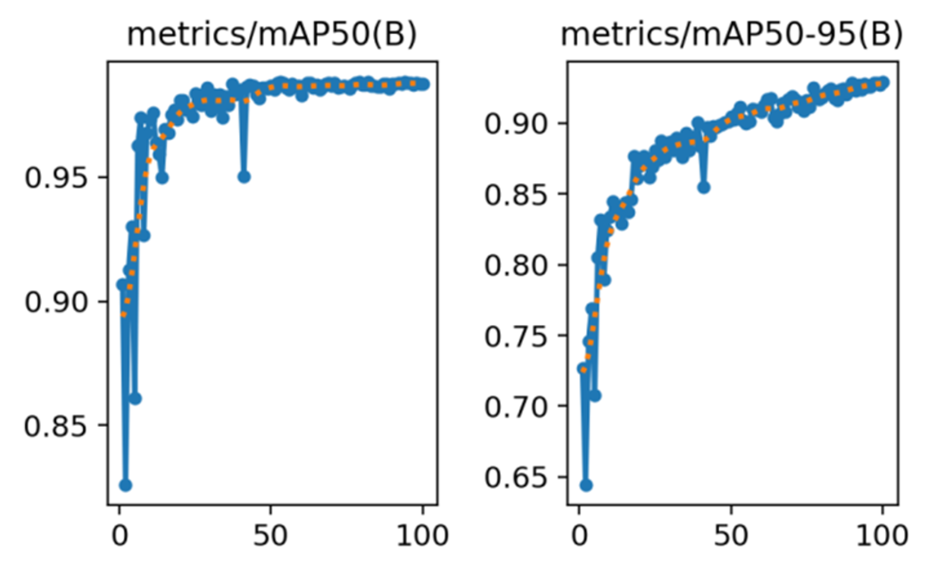

**자료4-2. mAP50**

* **mAP 98.6% 달성**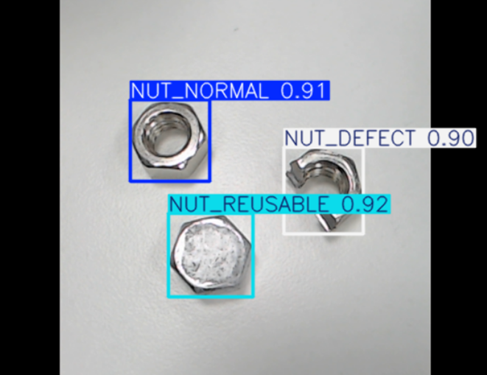

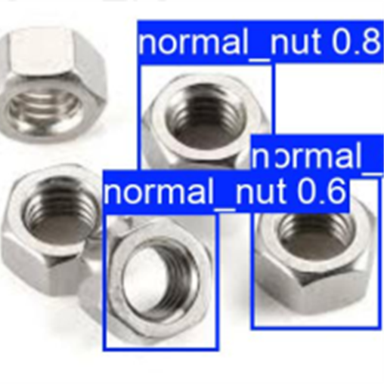

**자료4-3. 성능개선 전(좌) 후(우)**

## 4.2 Network

본 시스템은 생산 공정과 환경 상태를 실시간으로 모니터링하고 제어하기 위해 설계되었습니다. 이를 통해 데이터의 수집, 저장, 가공, 전송 과정을 체계적으로 관리하여 생산 효율성을 높이는 것을 목표로 했습니다.



### 4.2.1 네트워크 설계 변경 과정

초기 설계에서는 프론트엔드와 백엔드 간 실시간 데이터를 전달하기 위해 HTTP SSE(Server-Sent Events)를 사용하고, IoT 기기들 간 통신에는 Serial 통신을 적용하고자 했습니다. 그러나 HTTP SSE는 데이터 전송 속도가 느리고 단방향 통신만 가능하다는 문제가 있었으며, 동시에 Serial 통신에서는 IoT 기기들 간 전압 차이로 인해 신호 전달이 불안정하거나 실패하는 문제가 발생하여 실질적인 적용이 어려웠습니다.

이러한 한계를 해결하기 위해 MQTT(Message Queuing Telemetry Transport) 프로토콜을 도입했습니다. MQTT는 경량 프로토콜로, 낮은 대역폭에서도 신뢰성 있는 실시간 데이터 전송이 가능하며, Pub/Sub(발행/구독) 모델을 통해 통신 참여자 간의 독립성을 보장합니다. 이를 통해 IoT 기기와 서버, 프론트엔드 간 데이터 흐름이 안정적으로 이루어지도록 했습니다.

### 4.2.2 네트워크 구조

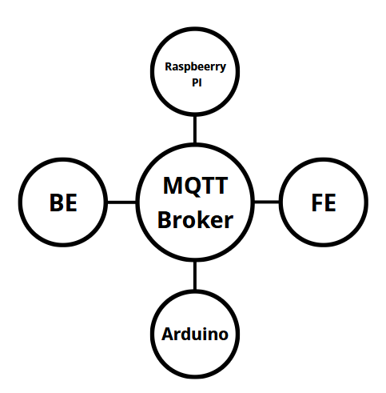

**자료4-4. 네트워크 구조**

* MQTT 브로커: 메시지 중계 (Mosquitto 사용)
* IoT 디바이스: 센서 데이터 발행 및 제어 명령 수신
* 백엔드 서버: MQTT 메시지 처리 및 HTTP API 제공
* 프론트엔드 클라이언트: 실시간 데이터 시각화 및 제어 명령 발신

### 4.2.3 브로커 설정

* 브로커: **Mosquitto**
* 주요 토픽 구조:
  + realtime/cycle: 공장 사이클 데이터
  + realtime/prod: 제품 상태 데이터
  + realtime/oper: 공장 가동/정지 상태
  + realtime/circ: 환경 온습도 데이터

MQTT 프로토콜 도입 결과, IoT 기기 간 안정적인 통신이 가능해졌으며, Backend의 Query 발생량이 10분당 5개 감소했습니다. 또한 Frontend의 데이터 업데이트 시간이 기존 대비 1.5배로 단축되어 시스템 전체 성능이 개선되었습니다.

## 4.3 로봇팔 제어

로봇 팔의 각 관절 위치를 기준으로 끝단(End effector)의 위치와 자세를 계산합니다. 로봇 팔이 명령을 받으면, $x_{end}$ (끝단의 위치) 기반으로 설정된 경로를 이동합니다. 이동 과정에서 서보모터의 각도를 제어하고, 전자석을 켜거나 끄는 동작으로 불량너트를 처리합니다.

### 4.3.1 D-H 파라미터(Denavit-Hartenberg Parameters)

로봇의 관절과 링크 간의 상대적인 위치와 방향을 설명하기 위한 방법

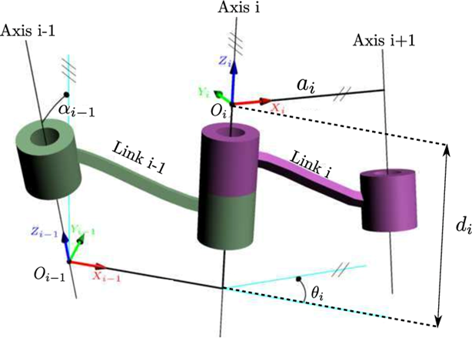

**자료4-5. D-H 파라미터 변수**

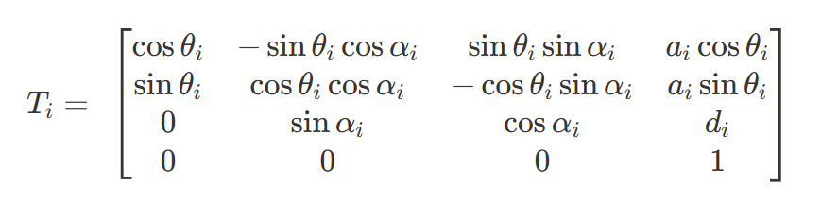



- : 특정 관절𝑖의 기준 좌표계를 다음 관절의 기준 좌표계로 변환하기 위한 동차 변환 행렬(homogeneous transformation matrix)

* Θ: 관절 회전 각도
* d: 관절 오프셋
* a: 관절 간 링크 길이
* α: 링크 간 트위스트 각도

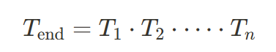

* $T_{end}$: 기준 좌표계(Base Frame)에서 끝단 좌표계(End Effector Frame)로의 변환을 나타내는 행렬

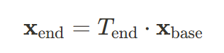

* $x_{end}$: 끝단(End effector)의 위치(실제 로봇 팔이 도달해야 하는 공간 좌표)

### 4.3.2 PWM 제어

PWM은 일정한 주파수에서 펄스 폭을 조정하여 출력 전력을 조절하는 방식입니다. 듀티 사이클을 조정함으로써 서보모터의 출력 각도를 제어할 수 있습니다.

### 4.3.3 듀티 사이클(Duty Cycle)

신호의 한 주기($T_{period}$)에서 신호가 켜져있는 시간($T_{high}$)의 비율을 백분율로 나타낸 수치

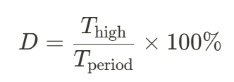

# 출처

**[자료1-1] 프레시던시 리서치**

**[자료1-2] 중소기업기술로드맵 2023~2025**

**[자료1-3] 중소벤처기업부**

**[자료1-4] 중소기업중앙회**

**[자료1-5] ICAMS 2023**